基本信息
类 型 | √发明 实用新型 外观设计 PCT
名 称 | 一种融合改进A*算法与自适应遗传算法的移动机器人路径规划方法
立案日期 | 年 月 日
第一联系人 | 姓名：黄旭民 | 电话：15521333198 | 学院：自动化学院
 |  | 邮箱：huangxumin@gdut.edu.cn | 身份：√老师 学生
第二联系人 | 姓名： | 电话： | 学院：
 |  | 邮箱： | QQ：
联系人说明 | 专利申请联系人需与审批表保持一致，如专利申请联系人为学生，请提供第二联系人(第二联系人应填写导师)
专利申请立案系统(网上提交后请记下网上申请编号)：http://vpn1.yogoip.com:8032/web/app/patent/ytXeu97Hf
粤高专利流程负责人：姓名：刘瑶云；座机：32502912；QQ：154110565；邮箱：lyy.liu@yogoip.com
专利内容
1、技术领域：
本发明属于移动机器人路径规划领域，尤其涉及一种融合改进A*算法和自适应遗传算法的路径优化方法。
2、背景技术:
在移动机器人自主导航领域，路径规划方法直接影响移动机器人的工作效率和安全性。目前，A*算法和遗传算法(GA）是路径规划中常用的两种方法。A*算法是一种经典的启发式搜索算法，它通过评估当前节点到目标节点的代价函数，逐步扩展最优路径。然而，传统A*算法在实际应用中存在一些不足：在复杂环境中，A*算法需要遍历大量节点，导致计算量大，搜索效率降低。由于搜索策略的限制，生成的路径可能包含过多的转折点，影响路径的平滑性和实际可行性。传统A*算法使用固定的启发函数，缺乏对环境变化的适应性，可能导致搜索效率和路径质量下降。现有文献[姚得鑫,伞红军,王雅如,等. 移动机器人路径规划中A*算法的改进研究[J]. 系统仿真学报,2024,36(11):2684-2698. DOI:10.16182/j.issn1004731x.joss.23-0968.]针对这些问题，提出了多种改进方案。例如，增加搜索邻域至24个，以获得更精确和宽阔的搜索视野；引入角度搜索算法，剔除不必要的节点，使搜索过程更具目标导向性；对启发函数进行加权处理，平衡搜索速度与路径长度之间的关系。另外，遗传算法作为一种全局优化算法，利用生物进化的选择、交叉和变异机制，搜索最优路径。然而，原始遗传算法在路径规划中也存在以下不足：由于随机搜索特性，遗传算法可能需要大量迭代才能找到满意的解决方案，影响实时性。缺乏有效的引导机制，遗传算法可能在局部最优解附近徘徊，难以找到全局最优路径。交叉率和变异率等参数对遗传算法性能影响显著，固定参数设置可能导致搜索效率低下。为提升遗传算法在路径规划中的性能，现有文献[王豪,赵学军,袁修久. 基于改进自适应遗传算法的机器人路径规划[J]. 电光与控制,2022,29(5):72-76. DOI:10.3969/j.issn.1671-637X.2022.05.014.]提出了改进策略。例如，设计自适应交叉和变异算子，根据个体适应度动态调整交叉率和变异率，提高算法的求解质量和收敛速度。
为了综合利用以上两类算法的优势，本发明提出一种融合改进A*算法与自适应遗传算法的移动机器人路径规划方法。具体地，在A*算法中引入动态权重启发式函数，根据障碍物密度自适应调整权重系数，增强路径搜索的灵活性和效率。在遗传算法中设计自适应的交叉和变异策略，根据个体适应度动态调整交叉率和变异率，增强路径寻优能力，加速算法收敛。针对复杂环境中的路径失效情况，提出有效的路径修复机制，得到更多可行路径用于自适应遗传算法的路径寻优。通过实验对比，本发明所提算法相较于现有方法，在路径长度、平滑度以及环境适应性方面占据优势，实现了高效节能且安全的路径规划。
3、发明内容：
1)本发明创造所要解决的技术问题：
针对传统A*算法搜索效率受限、遗传算法优化能力不稳定的问题，提出一种融合改进A*算法与自适应遗传算法的移动机器人路径规划方法。其中，改进A*算法引入了基于障碍物密度的动态权重调整机制，使得在障碍物密集的情况下，算法能够更加专注于搜索可行路径，减少冗余扩展，提高搜索效率；而在障碍物较少的区域，启发式权重降低，允许算法更充分地探索，确保路径质量。改进A*算法有效解决了传统A*由于固定权重带来的搜索刚性问题，可以寻找到更多可行路径。自适应遗传算法旨在增强路径寻优能力。原始遗传算法在路径寻优过程中使用固定不变的交叉率和变异率，这种方式在搜索初期可能导致探索不足，而在搜索后期可能因变异率过高导致路径不稳定。本发明采用自适应遗传操作，即根据当前种群适应度的分布情况动态调整交叉率和变异率。在种群适应度差异较大时，算法倾向于增加交叉率，以更快融合优质基因，加速收敛；而在适应度趋于稳定时，适当提高变异率，增强种群多样性，避免陷入局部最优。同时，在变异策略上，本发明引入目标导向的变异机制，即变异时不仅随机调整个体，还结合 A*算法计算的启发信息，使变异方向更加符合全局路径寻优需求。这种自适应优化方式确保了遗传算法在不同阶段的搜索能力能够动态调整，既保证了搜索的多样性，又提升了收敛速度。若优化过程中因环境变化或路径约束导致路径不可行，本发明采用路径修复机制，通过综合使用A*算法搜索和替代点搜索动态调整路径，确保路径的可行性与稳定性。改进A*算法和自适应遗传算法的结合不仅提升了路径搜索空间，同时也改善了可选路径质量，使得最终找到的最优路径在路径长度、平滑度以及环境适应性方面有优势。
2)解决其技术问题采用的技术方案(可以结合图纸来描述)
本发明的核心创新在于提出一种同时结合改进A*算法与自适应遗传算法两者优势的移动机器人路径规划方法，通过算法之间协同机制实现，扩大路径搜索空间同时加快路径寻优，最终快速寻找到满足节能与安全要求的最优路径。具体步骤如下所示：
步骤1：地图构建。根据三维地形环境的坡度特征和机器人运动几何学特性，建立一个二维栅格地图用来模拟环境，定义起点和终点。
步骤2：路径搜索。采用改进的A*算法生成初始路径，其中，采用动态调整的启发式权重，权重值依据障碍物密度自适应变化，以增强搜索灵活性。计算当前节点的代价函数和启发式估计函数，动态调整权重系数，以适应不同环境。
步骤3：路径寻优。采用自适应遗传算法对进行优化，生成优化路径。适应度函数综合考虑路径长度、转折点数、平滑度以及障碍物碰撞惩罚项。交叉概率和变异概率 依据种群适应度动态调整，提高搜索多样性。采用目标导向的变异策略，避免陷入局部最优。
步骤4：路径修复。在自适应遗传算法迭代中，进行交叉操作后，通过检测路径断点或障碍物穿越点，对自适应遗传算法种群中的不可行路径执行修正，综合使用改进A*算法搜索和替代点搜索辅助的路径修复机制，确保自适应遗传算法最终得到可行路径。
具体地，在步骤2中包含：
S1、动态权重系数的计算方法为：
其中，障碍物密度，表示该网格单元是障碍物，否则为0。和分别是障碍物在二维栅格地图中网格行数和列数。是0-1指示函数，当给定条件成立时取1，否则取0。当没有障碍物时，。当障碍物密度增加时，逐渐增大，使得启发式函数的影响力增大，以减少对潜在死胡同的探索；在障碍物稀疏区域降低权重，有助于更广泛地搜索空间，提高路径最优性。的变化受的平方项约束，确保其增长不会过快。
S2、计算曼哈顿距离作为启发式函数：
其中，和分别是当前节点和目标节点的坐标。
S3、实际代价函数
其中，是从起点到节点的实际代价；是的前驱节点，即从走到的路径上一个节点；是从到的移动代价。
S4、改进A*算法搜索的评估函数由实际代价和启发式代价组成：
其中，是算法评估当前节点是否有前途的指标；是起点到的实际代价；是启发式函数，即估计从到目标的最短距离。
S5、整个改进A*算法通过维护两个集合来执行搜索：开放列表和关闭列表。开放列表存储待探索的节点，并按照值(即总代价)进行排序；关闭列表存储已访问的节点，避免重复搜索。
S6、选择下一个扩展节点：在开放列表中选择具有最小值的节点作为当前节点；如果当前节点为目标goal，则搜索结束，返回路径。
S7、更新邻居节点：对于当前节点的所有可行邻居，计算新代价；如果邻居不在开放列表或新代价更优，则更新和，记录的前驱节点(用于回溯路径），再将加入开放列表。
S8、改进A* 算法终止的条件有：如果当前节点，则停止搜索并回溯路径；如果开放列表为空，则说明目标不可达，返回空路径。以上情况都不是则返回S6。
进一步地，步骤3中自适应遗传算法优化选择路径，具体包括以下:
S1、采用改进A*算法生成的路径进行种群初始化。初始种群大小，其中表示种群大小，每个个体是一个路径序列，基于改进A*算法进行初始化：
其中，为网格环境，和分别为起点和终点，为动态启发式因子。
S2、采用自适应遗传算法对进行优化，生成优化路径，基于以下适应度函数衡量任意给定路径 的优劣：
为权重系数，代表路径的长度；代表路径的平滑度；代表路径的总步数，即转折点数；对路径的碰撞惩罚，其中是一个足够大正数
S3、采用精英保留策略，每代保留适应度前的个体直接进入下一代种群，按以下公式向下取整确定：
其中为精英保留率，为种群规模。
S4、自适应交叉率用于控制交叉操作的发生概率，依据适应度动态调整。其计算方式如下：
其中，和分别是交叉率的最大值和最小值；是当前个体的适应度值；是当前种群中的最大适应度值；是当前种群的平均适应度值。当个体适应度较大(优良个体)时，交叉率较小，以减少破坏优良个体的概率；当个体适应度较小(较差个体)时，交叉率接近，增加探索新解的机会；
S5、自适应变异率基于适应度调整变异发生的概率，使得适应度较优的个体变异率较低，而适应度较差的个体变异率较高，从而避免过早算法收敛并增强全局寻优能力。其计算方式如下：
其中，和分别是变异率的最大值和最小值；若过小，则认为种群已经收敛，种群多样性已经极低，可能陷入局部最优。此时，可以采取强制增加变异率的方法，直接令，这样可以增加搜索范围，打破种群的停滞状态。
S6、选择：通过softmax函数将适应度值转换为概率分布，采用轮盘赌选择父代
S7、交叉与变异：生成子代。在执行交叉操作之后，按需启用路径修复机制，以确保生成的路径可行（即绕开障碍物），满足安全性和有效性的要求。随后进行变异操作，并引入改进A*算法的启发函数来指导变异方向，从而增强变异的针对性和有效性。
S8、输出优化路径。若最优路径仍存在障碍物，同样调用改进A*算法进行修正：
进一步地，步骤4中路径修复机制具体如下：
S1、假设给定路径，其中表示路径上的第i个点。设路径中的非法点集合为。
S2、执行改进A*算法搜索。对于每个非法点执行改进A*算法搜索；
如果搜索成功，则更新路径为
并进入S4，否则进入替代点搜索。
S3、按需执行替代点搜索。只有当改进A*算法搜索失败时，才在非法点邻域内寻找最近的合法点：
满足：，即所有在的半径内的可行点。新点 必须保证路径连续：，其中，如果找到 ，则更新路径为
S4、验证新路径的连通性。在修复所有非法点后，要求对于新路径 上任意一点，满足：
如果新路径仍不连续，则返回S2重新执行修复过程，直到找到可行路径。

4、与现有技术相比具有的有益效果：
本发明的益处：本发明通过结合改进A*算法与自适应遗传算法，实现了全局路径搜索与快速路径寻优的高效协同，相较于单独使用A*算法或遗传算法，在路径规划性能上有显著提升。其中，改进A*算法通过动态调整启发式权重，使搜索过程更具适应性，在障碍物密集区域能够有效减少不必要的搜索扩展，提高计算效率，同时在障碍物较少的区域增强探索能力，避免路径过早收敛。随后，自适应遗传算法将改进A*算法生成的路径直接注入初始种群，提高种群质量，有利加速算法收敛过程，同时在遗传进化过程中利用A*启发信息引导变异，使优化路径始终朝向全局最优方向调整，避免随机变异带来的路径偏移问题。通过基于种群适应度的自适应交叉率与变异率调整机制，使得路径寻优过程中既能快速收敛，又能保持足够的解多样性，防止陷入局部最优。此外，本发明针对路径优化过程中可能出现的路径失效问题，提出了路径修复机制，以确保最终路径的可行性。总结起来，本方法通过综合利用改进A*算法的深度搜索能力、自适应遗传算法的快速寻优能力以及路径修复机制的结合，不仅提升了路径搜索空间，同时也改善了可选路径质量，使得最终找到的最优路径在路径长度、平滑度以及环境适应性方面有优势。

5、附图及其说明：
图一是移动机器人路径规划方法总工作流图
图二是改进A*算法具体工作流程图
图三是自适应遗传算法具体工作流程图
图四是路径修复机制具体工作流程图
图五是移动机器人路径规划模拟仿真图
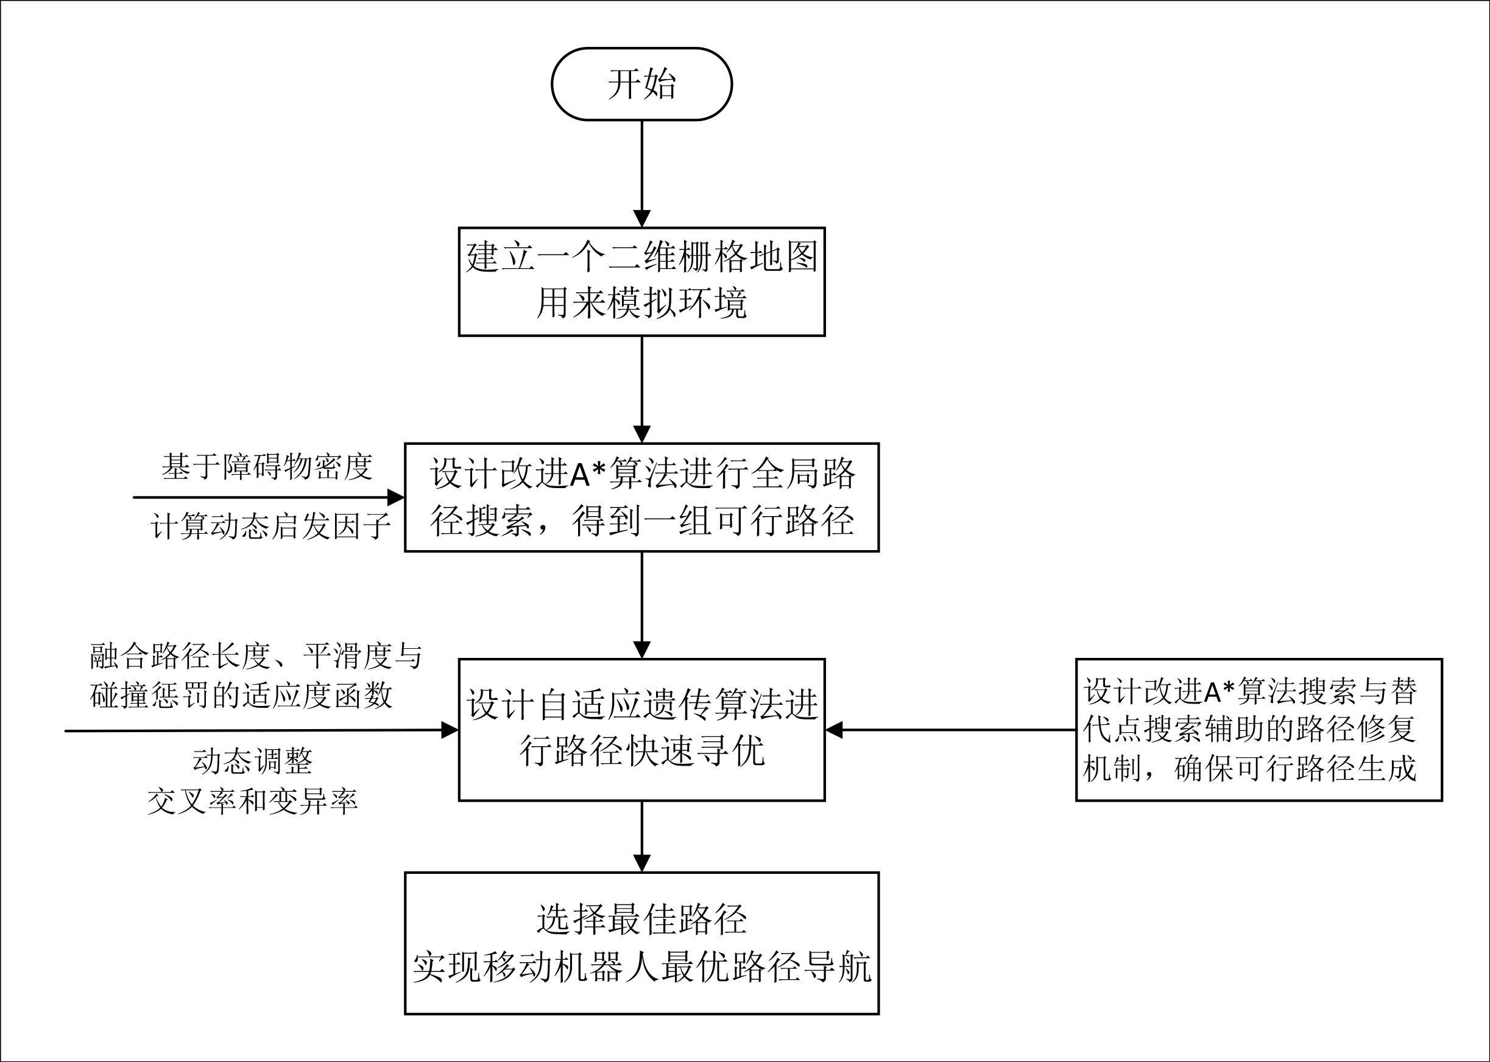
图一
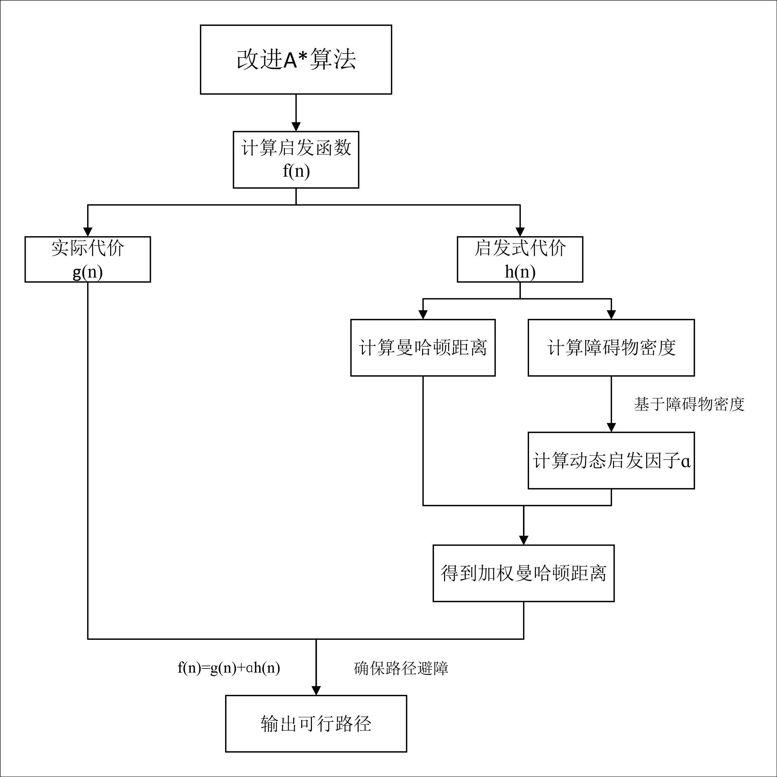
图二

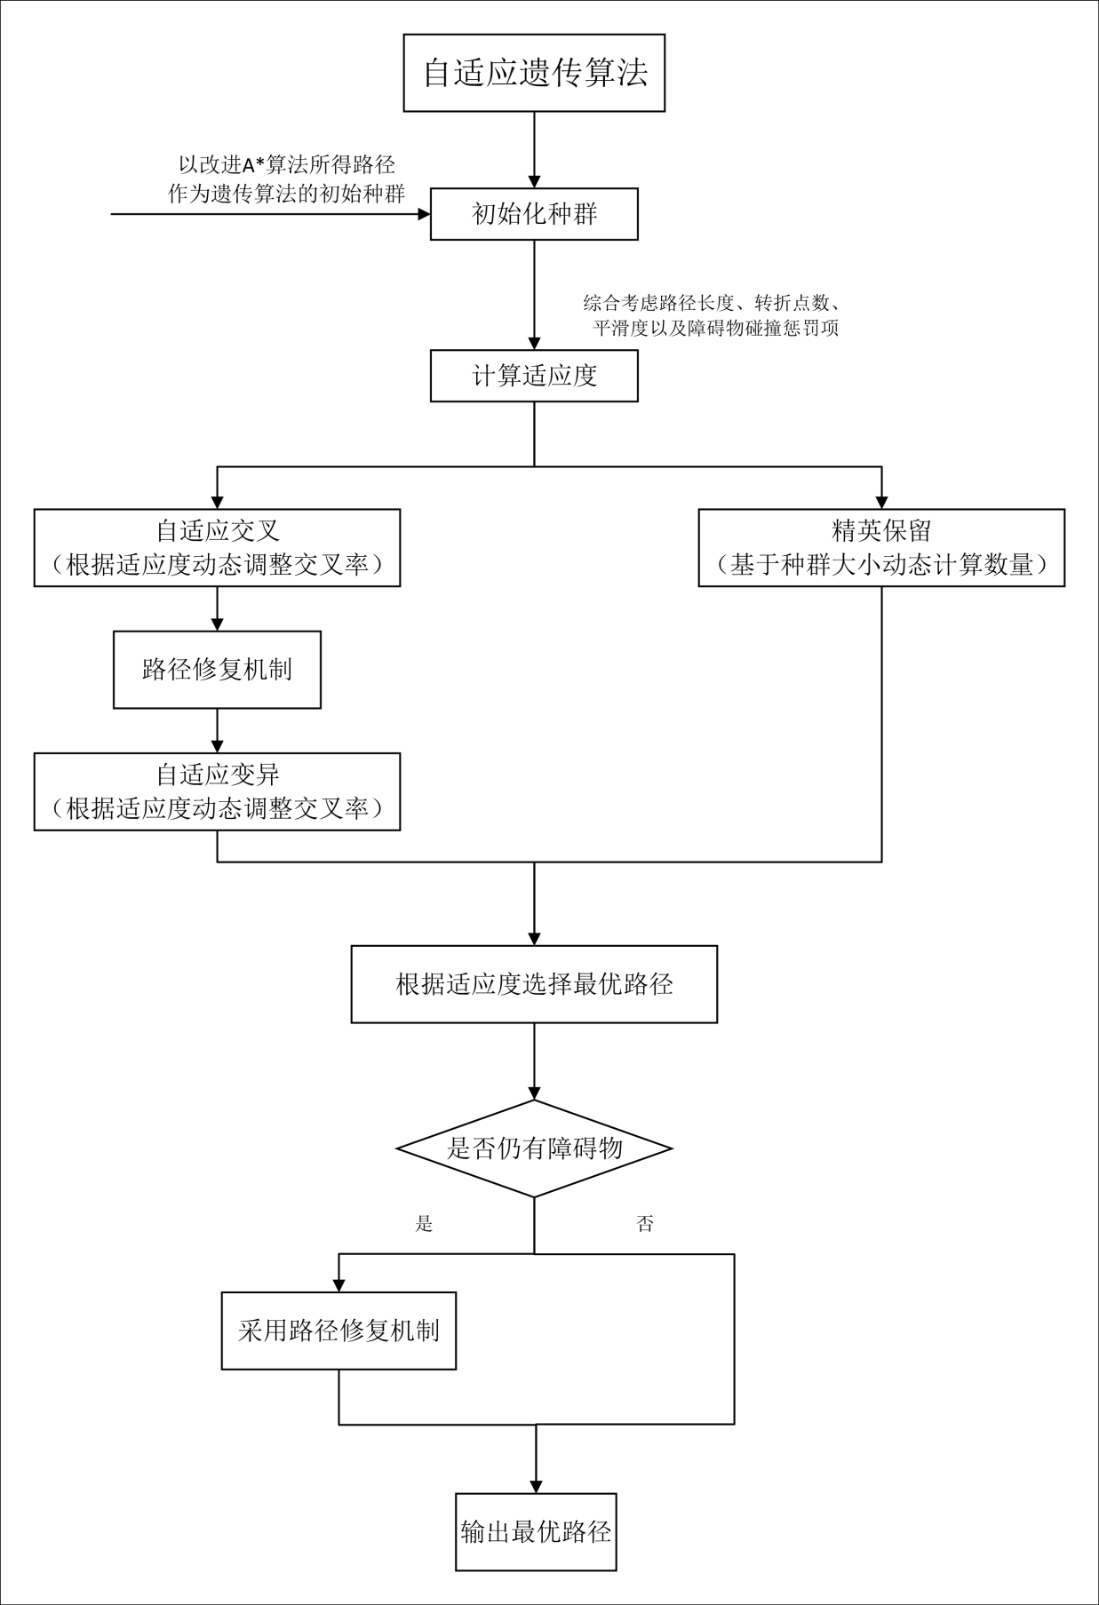
图三
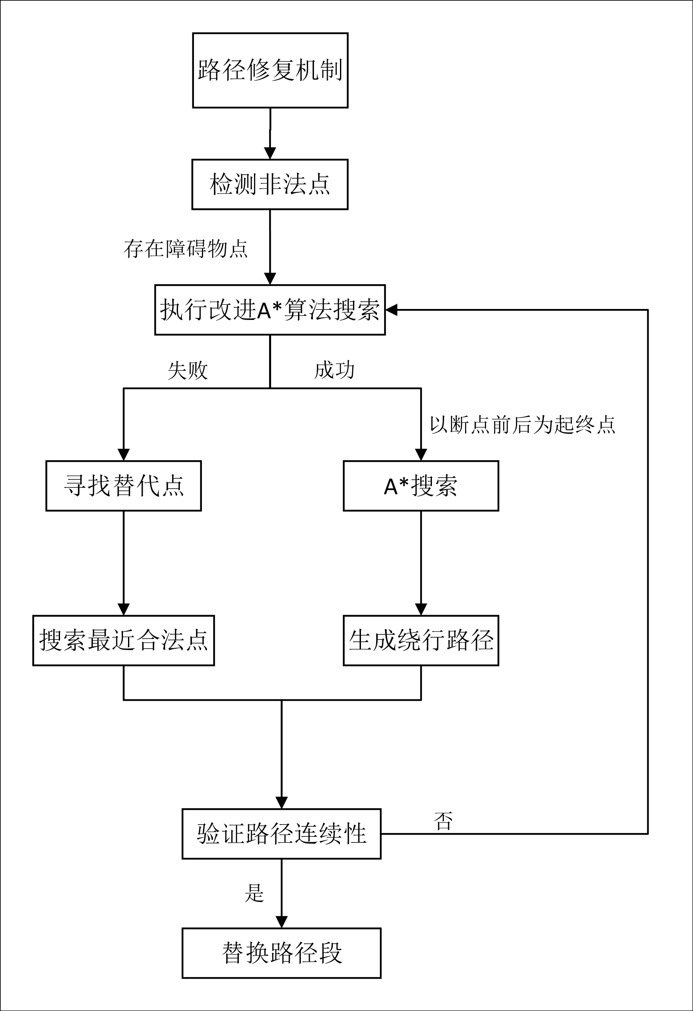
图四
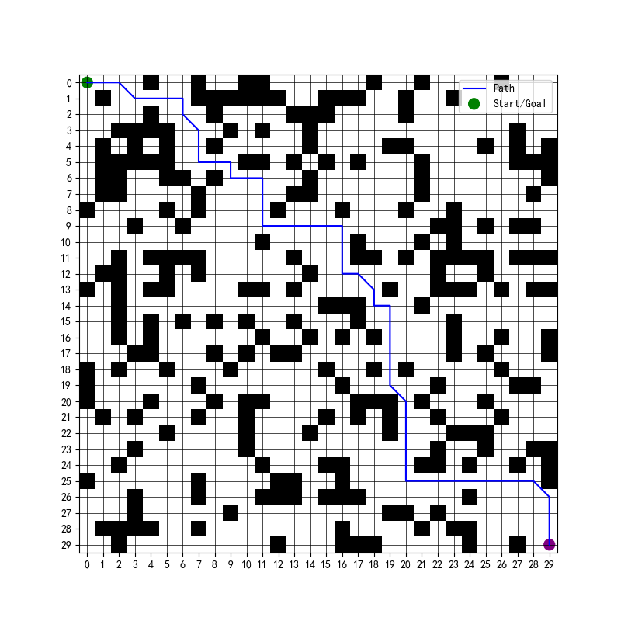
图五
6、具体实施方式：(此部分举例说明技术方案是怎样的，有那些具体的实施方案)
为了使本发明的目的、技术方案及优点更加清楚明白，以下结合附图及实例，对本发明进行进一步详细说明，包括但不限于此。
一种基于改进A*算法和自适应遗传算法的机器人路径规划方法，包括以下步骤：
步骤1：地图构建。根据三维地形环境的坡度特征和机器人运动几何学特性，建立一个二维栅格地图用来模拟环境，定义起点和终点。
步骤2：路径搜索。采用改进的A*算法生成初始路径，其中，采用动态调整的启发式权重，权重值依据障碍物密度自适应变化，以增强搜索灵活性。计算当前节点的代价函数和启发式估计函数，动态调整权重系数，以适应不同环境。
步骤3：路径寻优。采用自适应遗传算法对进行优化，生成优化路径。适应度函数综合考虑路径长度、转折点数、平滑度以及障碍物碰撞惩罚项。交叉概率和变异概率 依据种群适应度动态调整，提高搜索多样性。采用目标导向的变异策略，避免陷入局部最优。
步骤4：路径修复。在自适应遗传算法迭代中，进行交叉操作后，通过检测路径断点或障碍物穿越点，对自适应遗传算法种群中的不可行路径执行修正，综合使用改进A*算法搜索和替代点搜索辅助的路径修复机制，确保自适应遗传算法最终得到可行路径。
具体地，在步骤2中包含：
S1、动态权重系数的计算方法为：
其中，障碍物密度，表示该网格单元是障碍物，否则为0。和分别是障碍物在二维栅格地图中网格行数和列数。是0-1指示函数，当给定条件成立时取1，否则取0。当没有障碍物时，。当障碍物密度增加时，逐渐增大，使得启发式函数的影响力增大，以减少对潜在死胡同的探索；在障碍物稀疏区域降低权重，有助于更广泛地搜索空间，提高路径最优性。的变化受的平方项约束，确保其增长不会过快。
S2、计算曼哈顿距离作为启发式函数：
其中，和分别是当前节点和目标节点的坐标。
S3、实际代价函数
其中，是从起点到节点的实际代价；是的前驱节点，即从走到的路径上一个节点；是从到的移动代价。
S4、改进A*算法搜索的评估函数由实际代价和启发式代价组成：
其中，是算法评估当前节点是否有前途的指标；是起点到的实际代价；是启发式函数，即估计从到目标的最短距离。
S5、整个改进A*算法通过维护两个集合来执行搜索：开放列表和关闭列表。开放列表存储待探索的节点，并按照值(即总代价)进行排序；关闭列表存储已访问的节点，避免重复搜索。
S6、选择下一个扩展节点：在开放列表中选择具有最小值的节点作为当前节点；如果当前节点为目标goal，则搜索结束，返回路径。
S7、更新邻居节点：对于当前节点的所有可行邻居，计算新代价；如果邻居不在开放列表或新代价更优，则更新和，记录的前驱节点(用于回溯路径），再将加入开放列表。
S8、改进A* 算法终止的条件有：如果当前节点，则停止搜索并回溯路径；如果开放列表为空，则说明目标不可达，返回空路径。以上情况都不是则返回S6。
进一步地，步骤3中自适应遗传算法优化选择路径，具体包括以下:
S1、采用改进A*算法生成的路径进行种群初始化。初始种群大小，其中表示种群大小，每个个体是一个路径序列，基于改进A*算法进行初始化：
其中，为网格环境，和分别为起点和终点，为动态启发式因子。
S2、采用自适应遗传算法对进行优化，生成优化路径，基于以下适应度函数衡量任意给定路径 的优劣：
为权重系数，代表路径的长度；代表路径的平滑度；代表路径的总步数，即转折点数；对路径的碰撞惩罚，其中是一个足够大正数
S3、采用精英保留策略，每代保留适应度前的个体直接进入下一代种群，按以下公式向下取整确定：
其中为精英保留率，为种群规模。
S4、自适应交叉率用于控制交叉操作的发生概率，依据适应度动态调整。其计算方式如下：
其中，和分别是交叉率的最大值和最小值；是当前个体的适应度值；是当前种群中的最大适应度值；是当前种群的平均适应度值。当个体适应度较大(优良个体)时，交叉率较小，以减少破坏优良个体的概率；当个体适应度较小(较差个体)时，交叉率接近，增加探索新解的机会；
S5、自适应变异率基于适应度调整变异发生的概率，使得适应度较优的个体变异率较低，而适应度较差的个体变异率较高，从而避免过早算法收敛并增强全局寻优能力。其计算方式如下：
其中，和分别是变异率的最大值和最小值；若过小，则认为种群已经收敛，种群多样性已经极低，可能陷入局部最优。此时，可以采取强制增加变异率的方法，直接令，这样可以增加搜索范围，打破种群的停滞状态。
S6、选择：通过softmax函数将适应度值转换为概率分布，采用轮盘赌选择父代
S7、交叉与变异：生成子代。在执行交叉操作之后，按需启用路径修复机制，以确保生成的路径可行（即绕开障碍物），满足安全性和有效性的要求。随后进行变异操作，并引入改进A*算法的启发函数来指导变异方向，从而增强变异的针对性和有效性。
S8、输出优化路径。若最优路径仍存在障碍物，同样调用改进A*算法进行修正：
进一步地，步骤4中路径修复机制具体如下：
S1、假设给定路径，其中表示路径上的第i个点。设路径中的非法点集合为。
S2、执行改进A*算法搜索。对于每个非法点执行改进A*算法搜索；
如果搜索成功，则更新路径为
并进入S4，否则进入替代点搜索。
S3、按需执行替代点搜索。只有当改进A*算法搜索失败时，才在非法点邻域内寻找最近的合法点：
满足：，即所有在的半径内的可行点。新点 必须保证路径连续：，其中，如果找到 ，则更新路径为
S4、验证新路径的连通性。在修复所有非法点后，要求对于新路径 上任意一点，满足：
如果新路径仍不连续，则返回S2重新执行修复过程，直到找到可行路径。
实施本专利所提机器人路径规划算法流程图，如图一所示。以下通过具体的实验仿真展示方法效果。图五展示了在30×30栅格环境中本专利方法的路径规划结果。首先环境建模一张地图，该地图包含随机分布的障碍物，这些障碍物以黑色栅格的形式呈现。起点S位于地图的左上角，坐标为(0,0)，而终点G则位于地图的右下角，坐标为(29,29)。引入改进A*算法与自适应遗传算法相结合的混合策略，求解从起点至终点的最优路径。这条路径以蓝色实线表示，它全程避开了所有障碍物，呈现出连续且平滑的特点，并且显著减少了转折点的数量。在避障能力方面，该路径在密集障碍区域，如地图的中部区域，通过动态调整权重来缩小搜索范围，实现了快速绕行；而在障碍物相对稀疏的区域，则利用遗传算法进一步优化了路径的平滑度，有效减少了冗余移动，从而提高了整体路径的效率和可行性。表1对比了A*算法、遗传算法及本专利的核心指标：
表1
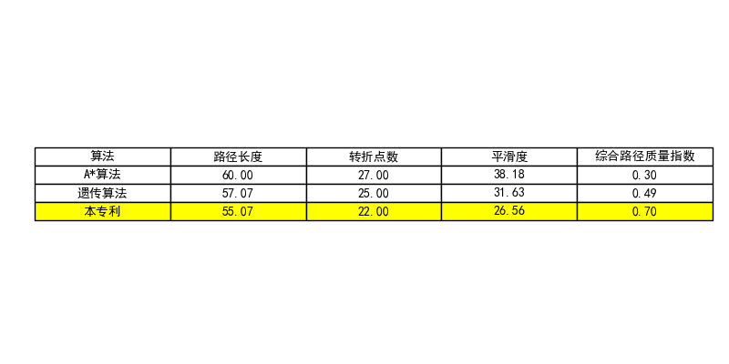
数据表明：通过改进A*算法提高了复杂环境下路径搜索效率，并结合自适合遗传算法的局部优化，路径长度缩短了约8.2%。自适应变异策略有效减少了方向突变，平滑度改善了约30.4%，使得路径更加适合机器人运动控制。综合路径质量指数（CPQI）达到了0.70，较A算法提升了约133%，验证了多目标优化的有效性。在节能方面，优化后的路径减少了不必要的移动和能量消耗，提高了机器人的运行效率。同时，路径的平滑度和减少的方向突变也增强了机器人在运动过程中的稳定性和安全性，降低了碰撞和故障的风险。
要求保护的创新点：(1个或多个)
创新点1：提出一种融合改进A*算法与自适应遗传算法的移动机器人路径规划方法，其中改进A*算法采用基于障碍物密度动态调整权重系数，提升复杂环境下的路径搜索效率；自适应遗传算法通过根据种群适应度动态调整交叉率与变异率，结合目标导向变异策略，平衡收敛速度与多样性；此外提出路径修复机制，通过灵活运用改进A*算法搜索与替代点搜索，确保生成路径可行性。整体算法相较于现有方法，在路径长度、平滑度以及环境适应性方面占据优势，实现了高效节能且安全的路径规划。

